Алина Крагель, 9 группа, 12 вариант

1. 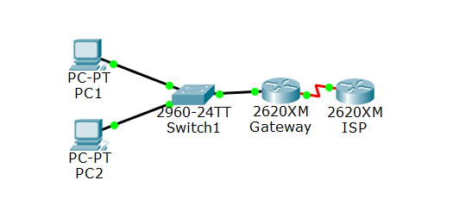
2. 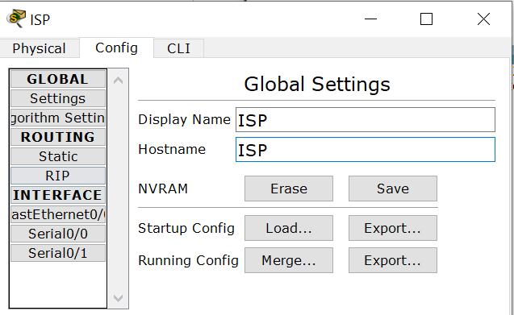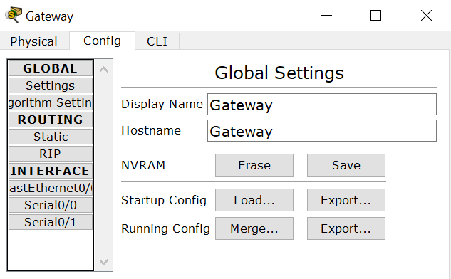
3. 3.1. Выполнено на шаге 1.  
   3.2.  
   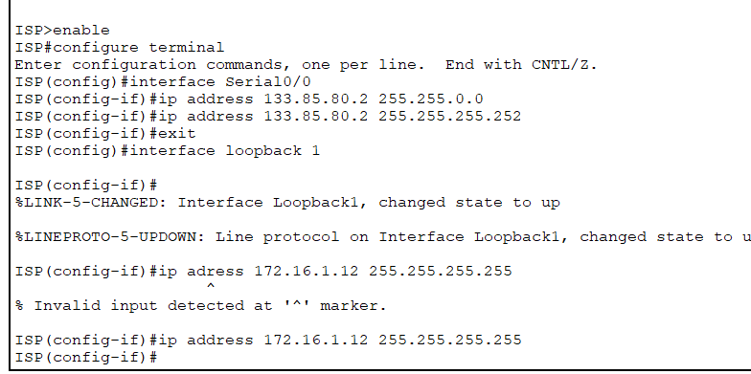  
     
     
     
     
     
     
   3.3.   
   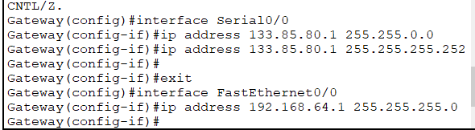  
   3.4.   
   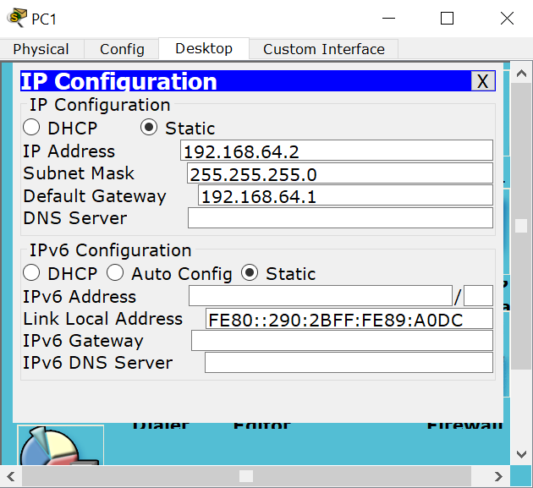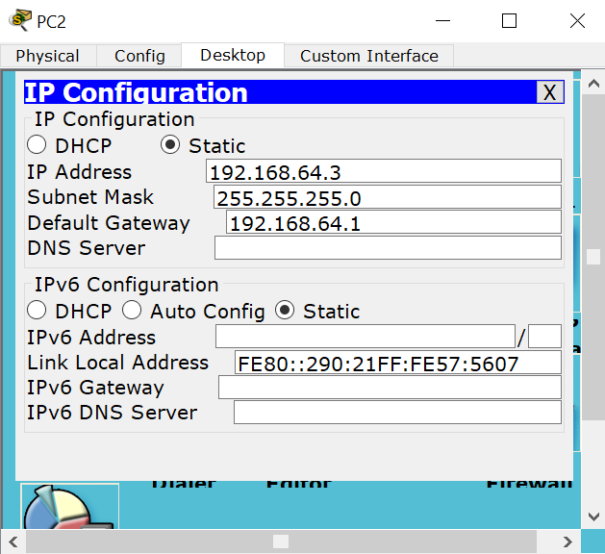  
   3.5.  
   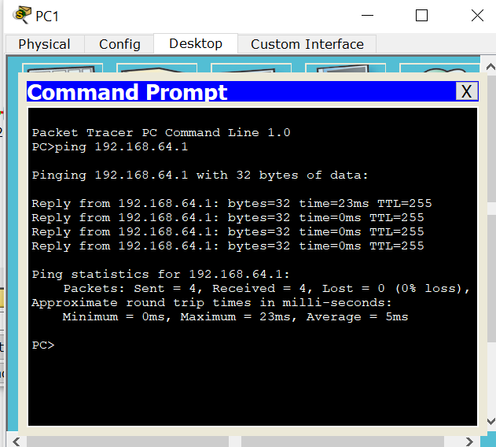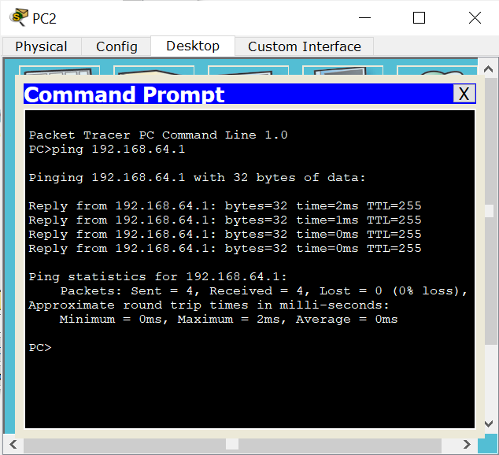  
   Если бы вы попытались отправить эхо-запросы на IP-адрес маршрутизатора ISP, был бы этот эхо-запрос успешным?   
   Нет, связь между маршрутизаторами не настроена: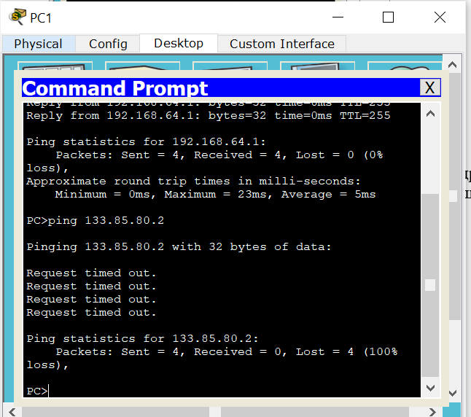  
   3.6.   
     
   Проверьте маршрут по умолчанию по таблице маршрутизации маршрутизатора Gateway. Находится ли статический маршрут в таблице маршрутизации?   
   Да, находится (S*):  
   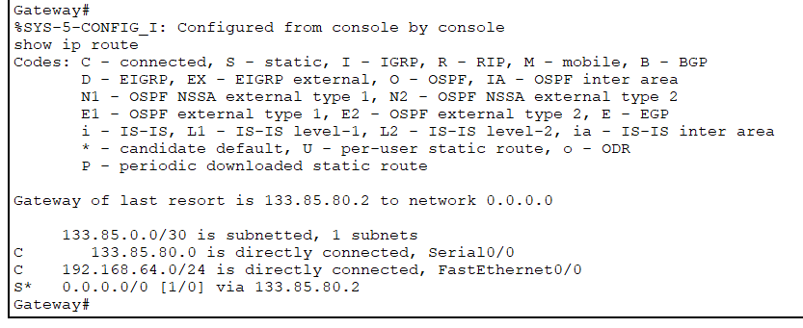  
   Попробуйте отправить эхо-запрос с одной с рабочих станций на IP-адрес последовательного интерфейса маршрутизатора поставщика услуг Интернета. Успешно ли выполнен эхо-запрос?   
   Нет:  
   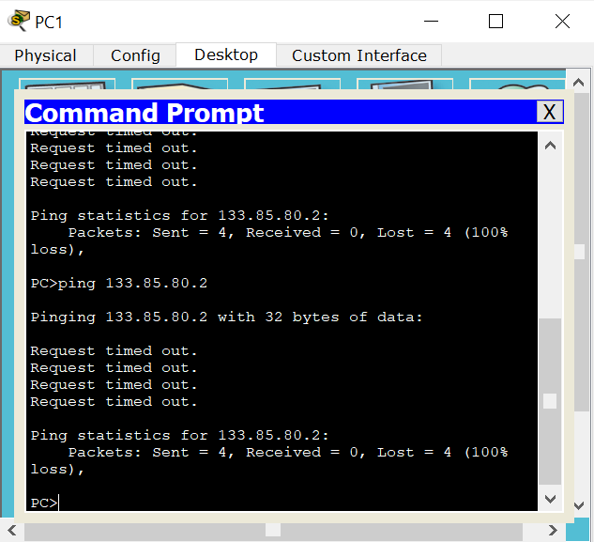  
   3.7.   
   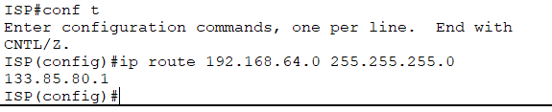  
   Отправьте эхо-запрос с узла 1 на адрес интерфейса loopback маршрутизатора ISP. Успешно ли выполнен эхо-запрос? Да:  
   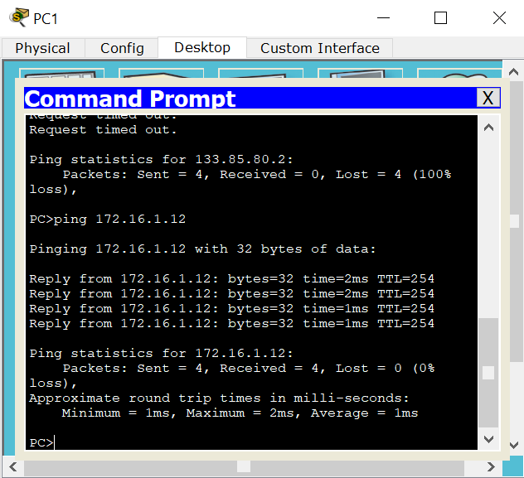  
   3.8.  
     
   3.9.  
     
   3.10.  
     
   3.11.  
   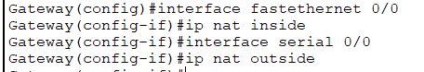  
   3.12.  
   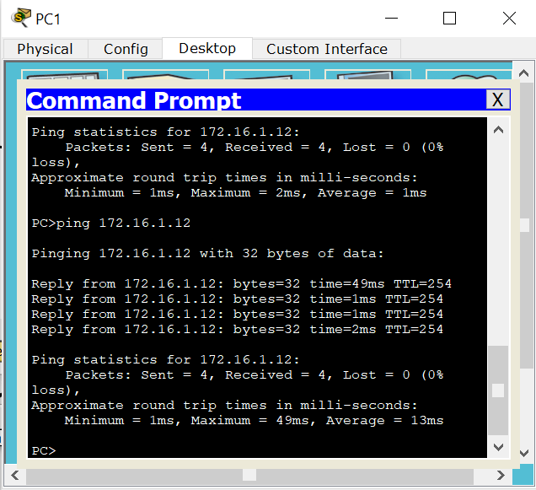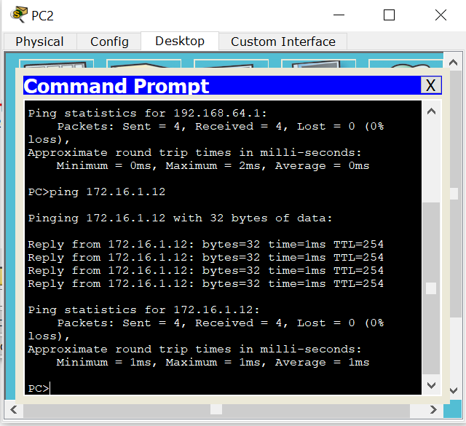  
   3.13.  
   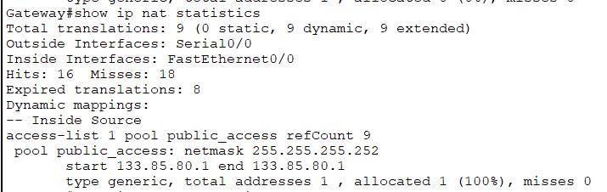  
   Сколько активных преобразований выполнено? 9.

Сколько адресов имеется в пуле? 1.

Сколько адресов уже выделено? 1.  
  
  
